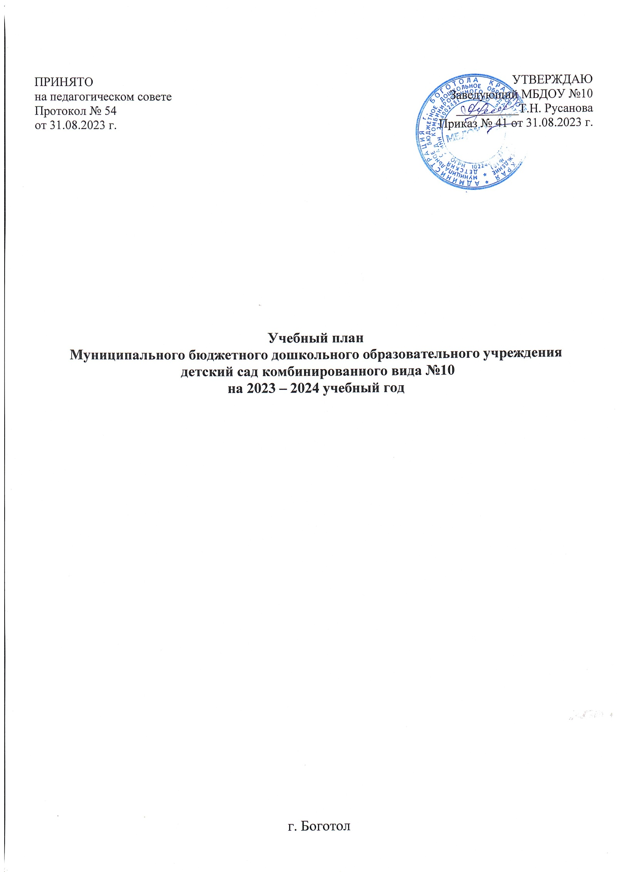

Учебный план на 2023-2024 учебный год

№ | Организованная образовательная деятельность
 | Базовый вид деятельности |  | Периодичность
 |  |  | Группа раннего возраста  (1,5 – 3 лет) |  | Младшая  группа  (3 – 4 лет) |  | Средняя  группа  (4 – 5 лет) |  | Старшая группа  (5 – 6 лет) |  | Старшая логопеди  ческая группа  (5 – 6 лет) |  | Подгот.  логопеди  ческая группа  (6 – 7 лет) |  | Подгото  вительная комбинир.  группа  (6 – 7 лет)
1 | Физическое развитие | Физическая культура в помещении | 2\72 |  | 2\72 |  | 2\72 |  | 2\72 |  | 2\72 |  | 2\72 |  | 2\72
 |  | Физическая культура на улице | 1\36 |  | 1\36 |  | 1\36 |  | 1\36 |  | 1\36 |  | 1\36 |  | 1\36
2 | Познавательное развитие | Сенсорные эталоны и познавательные действия  Математическое развитие  Окружающий мир  Природа | *  1\36  1\36  через/  неделю |  | *  1\36  1\36  через/  неделю |  | *  1\36  1\36  через/  неделю |  | *  1\36  1\36  1\36 |  | *  1\36  1\36  1\36 |  | *  2\36  1\36  1\36 |  | *  2\72  1\36  1\36
3 | Речевое развитие | Развитие речи  Подготовка к обучению грамоте  Интерес к художественной литературе  Коррекция речи  Логоритмика | 1\36  -  * |  | 1\36  -  * |  | 1\36  -  * |  | 1\36  1\36  * |  | *  *  *  4\144  1\36 |  | *  *  *  4\144  1\36 |  | 1\36  1\36  *
4 | Художественно-эстетическое развитие | Приобщение к искусству  Изобразительная деятельность:  Рисование  Лепка  Аппликация  Конструктивная деятельность  Музыкальная деятельность  Театрализованная деятельность  Культурно - досуговая деятельность | *  1\36  1\36  -  *  2\72  *  * |  | *  1\36  1\36  через/  неделю  *  2\72  *  * |  | *  1\36  1\36  через/  неделю  *  2\72  *  * |  | *  2\72  1\36  через/  неделю  *  2\72  *  * |  | *  1\36  1\36  через/  неделю  *  2\72  *  * |  | *  1\36  1\36  через/  неделю  *  2\72  *  * |  | *  2\72  1\36  через/  неделю  *  2\72  *  *
5 | Социально-коммуникативное развитие | В сфере социальных отношений  В области формирования основ гражданственности и патриотизма  В сфере трудового воспитания  В сфере формирования основ безопасного поведения | *  *  *  * |  | *  *  *  * |  | *  *  *  * |  | *  *  *  * |  | *  *  *  * |  | *  *  *  * |  | *  *  *  *
Всего занятий в неделю |  |  | 10 |  | 10 |  | 10 |  | 13 |  | 15 |  | 16 |  | 14
Длительность условного часа в мин. |  |  | 10 |  | 15 |  | 20 |  | 25 |  | 25 |  | 30 |  | 30
Оздоровительная работа
Утренняя гимнастика |  |  | ежедневно |  | ежедневно |  | ежедневно |  |  | ежедневно |  | ежедневно |  | ежедневно | ежедневно
Комплексы закаливающих процедур |  |  | ежедневно |  | ежедневно |  | ежедневно |  |  | ежедневно |  | ежедневно |  | ежедневно | ежедневно
Гигиенические процедуры |  |  | ежедневно |  | ежедневно |  | ежедневно |  |  | ежедневно |  | ежедневно |  | ежедневно | ежедневно
Взаимодействие взрослого с детьми в различных видах деятельности
Игровая деятельность |  |  | ежедневно |  | ежедневно |  | ежедневно |  |  | ежедневно |  | ежедневно |  | ежедневно | ежедневно
Общение при проведении режимных моментов |  |  | ежедневно |  | ежедневно |  | ежедневно |  |  | ежедневно |  | ежедневно |  | ежедневно | ежедневно
Дежурства |  |  | ежедневно |  | ежедневно |  | ежедневно |  |  | ежедневно |  | ежедневно |  | ежедневно | ежедневно
Прогулки |  |  | ежедневно |  | ежедневно |  | ежедневно |  |  | ежедневно |  | ежедневно |  | ежедневно | ежедневно
Самостоятельная деятельность детей
Самостоятельная игра |  |  |  | ежедневно |  | ежедневно |  | ежедневно |  | ежедневно |  | ежедневно |  | ежедневно | ежедневно
Исследовательская активность |  |  |  | ежедневно |  | ежедневно |  | ежедневно |  | ежедневно |  | ежедневно |  | ежедневно | ежедневно
Самостоятельная деятельность детей в центрах (уголках) развития |  |  |  | ежедневно |  | ежедневно |  | ежедневно |  | ежедневно |  | ежедневно |  | ежедневно | ежедневно
ИТОГО: |  |  |  | 10 |  | 10 |  | 10 |  | 13 |  | 15 |  | 16 | 14

* - данный вид образовательной деятельности интегрируется во все виды организованной образовательной деятельности, а также проходит через самостоятельную деятельность, режимные моменты и индивидуальную работу.

